MINISTERUL EDUCAȚIEI, CULTURII ȘI CERCETĂRII
Universitatea Tehnică a Moldovei
Facultatea Calculatoare Informatică și Microelectronică
Departamentul Ingineria Software și Automatică

PROIECT DE AN

Disciplina:
Tehnici și Mecanisme de Proiectare a Produselor Program

Tema:
Implementarea și Proiectarea unui Sistem de Gestiune a Farmaciei
(Implementing and Designing a Pharmacy Management System)

Student: Gherb Ion, TI-233
Coordonator: Buza Dina, asis. univ.

Chișinău, 2026

Introducere
Industria farmaceutică modernă se confruntă cu provocări tot mai complexe în ceea ce privește gestionarea stocurilor de medicamente, procesarea vânzărilor și menținerea conformității cu reglementările în vigoare. Digitalizarea proceselor farmaceutice a devenit o necesitate stringentă, iar calitatea software-ului utilizat în aceste sisteme influențează direct siguranța pacienților și eficiența operațională a farmaciei.
Proiectarea software-ului de calitate înaltă nu se rezumă exclusiv la funcționalitate, ci implică și adoptarea unor practici arhitecturale bine definite. Șabloanele de proiectare (design patterns) reprezintă soluții reutilizabile pentru probleme frecvent întâlnite în proiectarea software-ului orientat pe obiecte. Catalogate de Erich Gamma, Richard Helm, Ralph Johnson și John Vlissides - cunoscuți colectiv sub denumirea de Gang of Four (GoF) - cele 23 de șabloane clasice (în prezenta lucrare se implementează 22) constituie un vocabular comun pentru arhitecți și dezvoltatori software.
Lucrarea dată urmărește scopul de a elabora și implementa un sistem informațional de gestiune a farmaciei, denumit FarmSys, care să integreze toate cele 22 de șabloane de proiectare GoF selectate, respectând totodată principiile SOLID ale proiectării orientate pe obiecte. Aplicația este dezvoltată în limbajul C# folosind platforma .NET Framework 4.8 și interfața grafică Windows Forms.
Lucrarea este structurată în trei capitole principale, care abordează concret procesul de proiectare și realizare a sistemului FarmSys, de la analiza teoretică până la documentarea produsului final.
Primul capitol vine să analizeze domeniul de studiu, prezentând teoria șabloanelor de proiectare, principiile SOLID, scopul sistemului, obiectivele urmărite și o comparație cu sistemele existente similare.
Al doilea capitol cuprinde partea de implementare a codului, descrie arhitectura aplicației, tehnologiile utilizate și explică fiecare șablon de proiectare integrat, în soțit de fragmente de cod reprezentative și diagrame UML.
În ultimul capitol se documentează produsul realizat, prezentând interfața grafică a aplicației cu explicații detaliate ale fiecărui element și al comportamentului sistemului în diferite scenarii de utilizare.

1. Analiza domeniului de studiu
Șabloanele de proiectare software reprezintă soluții generalizate, testate și documentate pentru probleme frecvent întâlnite în dezvoltarea aplicațiilor orientate pe obiecte. Conceptul a fost formalizat în 1994 prin publicarea cărții Design Patterns: Elements of Reusable Object-Oriented Software de către Gang of Four (GoF), lucrare care cataloghează 23 de șabloane grupate în trei categorii: Creaționale (Creational), Structurale (Structural) și Comportamentale (Behavioral) [1].
Șabloanele Creaționale se ocupă de mecanismele de creare a obiectelor, oferind flexibilitate în alegerea tipului de obiect creat la momentul execuției. Această categorie include: Singleton, Factory Method, Abstract Factory, Builder și Prototype.
Șabloanele Structurale definesc modul în care clasele și obiectele sunt combinate pentru a forma structuri mai mari. Aici se regăsesc: Adapter, Bridge, Composite, Decorator, Facade, Flyweight și Proxy.
Șabloanele Comportamentale descriu algoritmii și distribuția responsabilităților între obiecte. Această categorie cuprinde: Chain of Responsibility, Command, Iterator, Mediator, Memento, Observer, State, Strategy, Template Method și Visitor.
Principiile SOLID, formulate de Robert C. Martin [2], constituie un set de cinci principii fundamentale ale proiectării orientate pe obiecte: Single Responsibility Principle (SRP) - o clasă are o singură responsabilitate; Open/Closed Principle (OCP) - clasele sunt deschise pentru extindere, dar închise pentru modificare; Liskov Substitution Principle (LSP) - obiectele subtipurilor pot înlocui obiectele tipurilor de bază; Interface Segregation Principle (ISP) - interfețele specifice sunt preferabile uneia generale; Dependency Inversion Principle (DIP) - modulele de nivel înalt nu depind de module de nivel scăzut.
Importanța șabloanelor de proiectare în industrie este demonstrată de adoptarea lor largă în framework-uri consacrate: Spring (Java) folosește Singleton și Factory, ASP.NET utilizează Repository și Strategy, iar sistemele de gestiune a bazelor de date aplică Proxy și Command. Aplicarea corectă a acestor șabloane conduce la cod mai ușor de întreținut, extins și testat [3].

1.1 Scopul, obiectivele și cerințele sistemului
Scopul principal al acestei lucrări este proiectarea și implementarea unui sistem informațional de gestiune a farmaciei - FarmSys - care să demonstreze aplicarea practică a celor 22 de șabloane de proiectare GoF într-un context real și coerent, respectând principiile SOLID.
Sistemul FarmSys are menirea de a automatiza operațiunile esențiale ale unei farmacii: gestionarea inventarului de produse, procesarea vânzărilor la casa de marcat, emiterea bonurilor fiscale, gestionarea comenzilor de aprovizionare, generarea rapoartelor și controlul accesului utilizatorilor.
Obiectivele principale ale sistemului FarmSys sunt:
- Implementarea tuturor celor 22 de șabloane de proiectare GoF într-un sistem funcțional și coerent;
- Respectarea principiilor SOLID în arhitectura generală a aplicației;
- Crearea unei interfețe grafice intuitive, similare celor utilizate în farmaciile reale;
- Demonstrarea vizibilă a fiecărui șablon prin intermediul unui jurnal de sistem integrat;
- Gestionarea stocului de produse cu actualizare în timp real la fiecare vânzare;
- Generarea de fișiere reale (CSV, TXT, XML) la cerere;
- Implementarea unui sistem de control al accesului bazat pe roluri (RBAC).
Cerințele funcționale ale sistemului includ: procesarea vânzărilor cu calcul automat al discounturilor, gestionarea inventarului cu alerte de stoc critic, crearea și urmărirea comenzilor de aprovizionare, generarea rapoartelor periodice și exportul documentelor CNAS. Cerințele nefuncționale vizează performanța (răspuns sub 1 secundă), ușurința în utilizare (interfață intuitivă), extensibilitatea (adăugarea de noi șabloane fără modificarea codului existent) și mentenabilitatea (arhitectură clară și documentată).

1.2 Analiza sistemelor deja existente
Piața software-ului pentru gestiunea farmaciilor este relativ bine dezvoltată la nivel internațional, existând mai multe soluții comerciale și open-source care acoperă diverse nevoi operaționale.
Farmacie Manager (România) este o soluție comercială locală care oferă gestiune completă a stocurilor, integrare cu Casa Națională de Asigurări de Sănătate (CNAS) și emitere de bonuri fiscale. Această soluție are o interfață complexă și necesită instruire prealabilă a personalului. Din punct de vedere arhitectural, nu documentează public utilizarea șabloanelor de proiectare, ceea ce face dificilă extensibilitatea sa.
PharmaSoft este o soluție extinsă, utilizată în România și Republica Moldova, care include module pentru rețete compensate, raportare CNAS și gestiunea mai multor puncte de lucru. Cu toate că este funcțională și bine testată, arhitectura sa monolitică ridică probleme de mentenanță și extensibilitate pe termen lung.
OpenMRS Pharmacy Module reprezintă un modul open-source pentru sisteme medicale, bazat pe Spring Framework. Acesta utilizează explicit șabloanele de proiectare Factory, Singleton și Strategy, ceea ce îl face relevant din perspectiva academică [4].
Comparând cu aceste soluții, sistemul FarmSys propus în prezenta lucrare se diferențiază prin: implementarea explicită și demonstrabilă a celor 22 de șabloane GoF, jurnalizarea în timp real a șabloanelor activate, arhitectura modulară bazată pe SOLID, și simplitatea interfeței grafice adaptate pentru prezentare academică și demonstrație practică.

Criteriu | FarmSys | Farmacie Manager | PharmaSoft | OpenMRS
Șabloane GoF documentate | 22 (toate) | Nedocumentat | Nedocumentat | Parțial (~5)
Principii SOLID | Da (explicit) | Parțial | Parțial | Da
Jurnal șabloane | Da | Nu | Nu | Nu
Export fișiere reale | CSV, TXT, XML | CSV, PDF | PDF, XLS | XML, HL7
Platformă | C# / WinForms | Windows | Windows | Java / Web
Tabelul 1. Compararea sistemelor de gestiune farmacie

2. Realizarea sistemului
Capitolul de față descrie procesul de realizare a sistemului FarmSys, pornind de la proiectarea arhitecturii și a diagramelor UML, continuând cu prezentarea tehnologiilor utilizate și finalizând cu descrierea detaliată la nivel de cod a fiecărui șablon de proiectare implementat.

2.1 Proiectarea aplicației
Arhitectura sistemului FarmSys urmează un model stratificat (layered architecture), cu o separare clară a responsabilităților pe niveluri. Clasa centrală este StocManager (Singleton), care gestionează colecția de produse. Ierarhia de produse pornește de la clasa abstractă Produs, extinsă de Medicament, EchipamentMedical, BandajElastic și PachetProduse (Composite).
Fiecare modul al aplicației corespunde unuia sau mai multor șabloane GoF, conform tabelului de mai jos:

Modul | Clase principale | Șabloane
Models | Produs, Medicament, EchipamentMedical, PachetProduse | Prototype, Composite
Services | StocManager, FarmacieFacade, ProxyBazaDate, Notificator | Singleton, Facade, Proxy, Bridge
Factories | MedicamentFactory, EchipamentFactory, TrusaAdultiFactory | Factory Method, Abstract Factory, Flyweight
Builders | TrusaBuilder, TrusaDirector | Builder, Director
Strategies | FaraDiscount, DiscountFidelitate, DiscountPensionar | Strategy
Commands | ComandaVanzare, CasaDeMarcat | Command
Mementos | CosOriginator, IstoricCosCaretaker | Memento
Observers | ProdusPublisher, SistemAprovizionare, FarmacistAbonat | Observer
States | StareNoua, StareInProcesare, StareLivrata | State
Chains | FarmacistHandler, ManagerHandler, DirectorHandler | Chain of Responsibility
Mediators | CentralaFarmacie, DepartamentVanzari, DepartamentDepozit | Mediator
Templates | RaportTemplate, RaportZilnicVanzari, RaportStocCritic | Template Method
Visitors | ExportXmlVisitor, RetetaCompensata, FacturaFirma | Visitor
Decorators | ProdusDecorator, AmbalajCadouDecorator | Decorator
Tabelul 2. Structura modulară a sistemului FarmSys

2.2 Descrierea tehnologiilor pentru sistem
Limbajul de programare: C# 7.3
C# este un limbaj de programare orientat pe obiecte, dezvoltat de Microsoft, care oferă suport nativ pentru toate conceptele necesare implementării șabloanelor GoF: clase abstracte, interfețe, moștenire, polimorfism, proprietăți virtuale, expresii lambda și generice [5]. Versiunea 7.3 introduce tuple-uri cu deconstruire, utilizate în proiect pentru returnarea valorilor multiple din metodele de generare a rapoartelor.
Platforma: .NET Framework 4.8
.NET Framework 4.8 este ultima versiune a platformei clasice .NET, oferind compatibilitate completă cu Windows Forms și un set bogat de biblioteci standard. Biblioteca System.IO este utilizată pentru scrierea fișierelor CSV, TXT și XML pe disc, iar System.Collections.Generic furnizează colecțiile List<T> și Dictionary<TKey,TValue> utilizate în Iterator și Flyweight [6].
Interfața grafică: Windows Forms (WinForms)
Windows Forms este un framework de interfață grafică pentru aplicații desktop Windows. Componentele principale utilizate în FarmSys includ: TabControl (navigarea între funcționalități), DataGridView (afișarea inventarului), RichTextBox (jurnalul de sistem), ComboBox, NumericUpDown și Button. Întreaga interfață este construită programatic, fără utilizarea designerului vizual [7].
Principii arhitecturale: SOLID
Single Responsibility - fiecare clasă are o singură responsabilitate. Open/Closed - ierarhia Produs este deschisă pentru extindere fără modificarea StocManager-ului. Liskov Substitution - toate subclasele lui Produs pot fi utilizate oriunde se așteaptă un Produs. Interface Segregation - interfețele ICommand, ISubscriber, IVisitorExport sunt mici și specifice. Dependency Inversion - Form1 depinde de IStocare (interfață), nu de ConsolaStorage (implementare concretă) [2].

2.3 Descrierea la nivel de cod pe module
Această secțiune prezintă fiecare dintre cele 22 de șabloane de proiectare implementate în sistemul FarmSys, cu descriere teoretică, diagramă UML și fragmente de cod în format Consolas 10pt.

2.3.1 Singleton — StocManager
Categorie: Creational
Șablonul Singleton asigură că o clasă are o singură instanță în toată aplicația și furnizează un punct global de acces la aceasta. În FarmSys, StocManager este Singleton-ul central care gestionează colecția de produse. Implementarea folosește Double-Check Locking pentru a fi thread-safe.
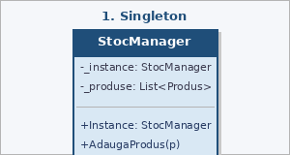
Figura 1. Diagrama UML - 2.3.1 Singleton
Fragment de cod reprezentativ:
public class StocManager
{
private static StocManager _instance;
private static readonly object _lock = new object();
public static StocManager Instance
{
get {
if (_instance == null)
lock (_lock)
if (_instance == null)
_instance = new StocManager();
return _instance;
}
}
}

2.3.2 Factory Method — ProdusFactory
Categorie: Creational
Factory Method definește o interfață pentru crearea unui obiect, lăsând subclasele să decidă ce clasă să instanțieze. ProdusFactory este clasa abstractă, iar MedicamentFactory și EchipamentFactory sunt fabricile concrete care decid tipul produsului creat.
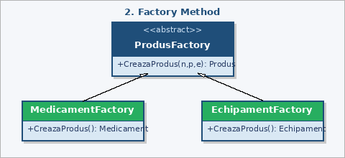
Figura 2. Diagrama UML - 2.3.2 Factory Method
Fragment de cod reprezentativ:
public abstract class ProdusFactory
{
public abstract Produs CreazaProdus(string n, decimal p, string e);
}
public class MedicamentFactory : ProdusFactory
{
public override Produs CreazaProdus(string n, decimal p, string e)
=> new Medicament(n, p, e);
}

2.3.3 Abstract Factory — ITrusaFactory
Categorie: Creational
Abstract Factory furnizează o interfață pentru crearea de familii de obiecte înrudite fără a specifica clasele concrete. TrusaAdultiFactory și TrusaCopiiFactory produc medicamente și bandaje compatibile garantat în cadrul aceluiași tip de trusă.
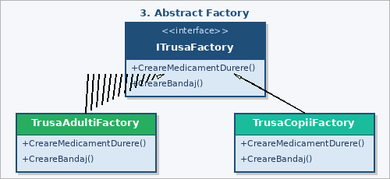
Figura 3. Diagrama UML - 2.3.3 Abstract Factory
Fragment de cod reprezentativ:
public interface ITrusaFactory
{
Produs CreareMedicamentDurere();
Produs CreareBandaj();
}
public class TrusaAdultiFactory : ITrusaFactory {
public Produs CreareMedicamentDurere()
=> new Medicament("Ibuprofen 400mg", 12m, "BioFarm");
public Produs CreareBandaj() => new BandajElastic();
}

2.3.4 Builder + Director — TrusaBuilder
Categorie: Creational
Builder separă construcția unui obiect complex de reprezentarea sa. TrusaBuilder adaugă componentele pas cu pas, iar TrusaDirector cunoaște rețeta completă și orchestrează procesul de construcție, garantând ordinea corectă a pașilor.
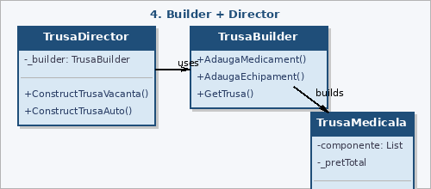
Figura 4. Diagrama UML - 2.3.4 Builder + Director
Fragment de cod reprezentativ:
public class TrusaBuilder {
private TrusaMedicala _trusa = new TrusaMedicala();
public void AdaugaMedicament(string n, decimal p) { ... }
public TrusaMedicala GetTrusa() => _trusa;
}
public class TrusaDirector {
public TrusaMedicala ConstructTrusaVacanta() {
_builder.AdaugaMedicament("Paracetamol 500mg", 8.5m);
_builder.AdaugaEchipament("Termometru", 45m);
return _builder.GetTrusa();
}
}

2.3.5 Prototype — Produs.Cloneaza()
Categorie: Creational
Prototype creează obiecte noi prin clonarea unui prototip existent, evitând costul reconstrucției. Metoda abstractă Cloneaza() din clasa Produs este implementată de fiecare subclasă, permițând copierea rapidă a produselor din inventar.
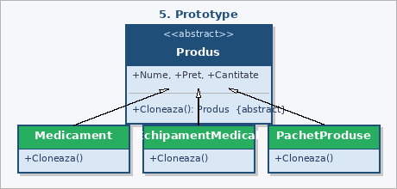
Figura 5. Diagrama UML - 2.3.5 Prototype
Fragment de cod reprezentativ:
public abstract class Produs
{
public abstract Produs Cloneaza();
}
public class Medicament : Produs {
public override Produs Cloneaza()
=> new Medicament(this.Nume + " (copie)",
this.Pret, this.Producator);
}

2.3.6 Decorator — AmbalajCadouDecorator
Categorie: Structural
Decorator adaugă responsabilități suplimentare unui obiect în mod dinamic, fără a modifica clasa originală. AmbalajCadouDecorator împachetează un produs existent și adaugă 5 MDL la prețul său prin suprascriere.
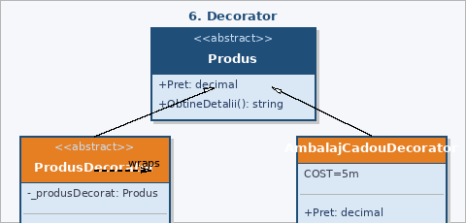
Figura 6. Diagrama UML - 2.3.6 Decorator
Fragment de cod reprezentativ:
public class AmbalajCadouDecorator : ProdusDecorator
{
private const decimal COST = 5m;
public AmbalajCadouDecorator(Produs p) : base(p) { }
public override decimal Pret
=> _produsDecorat.Pret + COST;
public override string ObtineDetalii()
=> _produsDecorat.ObtineDetalii()
+ " [+ Ambalaj Cadou: +5 MDL]";
}

2.3.7 Adapter — ProdusAdapter
Categorie: Structural
Adapter convertește interfața unei clase incompatibile în interfața așteptată de client. FurnizorExternProdus are metode specifice furnizorului (GetProductName, GetPrice), iar ProdusAdapter le traduce în proprietățile clasei Produs.
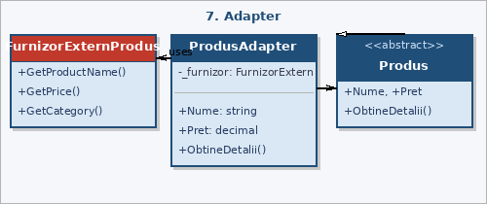
Figura 7. Diagrama UML - 2.3.7 Adapter
Fragment de cod reprezentativ:
public class ProdusAdapter : Produs
{
private readonly FurnizorExternProdus _furnizor;
public ProdusAdapter(FurnizorExternProdus f)
: base(f.GetProductName(), f.GetPrice())
{ _furnizor = f; }
public override string ObtineDetalii()
=> $"[Importat] {Nume} - {Pret} MDL";
}

2.3.8 Bridge — Notificator + IPlatformaTrimitere
Categorie: Structural
Bridge separă abstracția de implementarea sa, permițând varierea independentă a ambelor. Notificator și IPlatformaTrimitere sunt ierarhii independente; același mesaj poate fi trimis prin SMS sau Email fără a modifica logica de notificare.
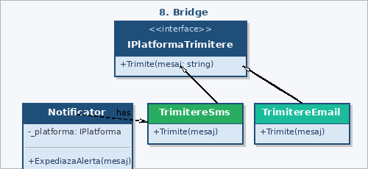
Figura 8. Diagrama UML - 2.3.8 Bridge
Fragment de cod reprezentativ:
public class Notificator {
protected IPlatformaTrimitere _platforma;
public Notificator(IPlatformaTrimitere p) { _platforma = p; }
public virtual void ExpediazaAlerta(string mesaj)
=> _platforma.Trimite("[ALERTA] " + mesaj);
}
// Utilizare:
new Notificator(new TrimitereSms()).ExpediazaAlerta("Stoc critic!");
new Notificator(new TrimitereEmail()).ExpediazaAlerta("Stoc critic!");

2.3.9 Composite — PachetProduse
Categorie: Structural
Composite compune obiecte în structuri arborescente pentru a reprezenta ierarhii parte-întreg. PachetProduse conține o colecție de Produs și calculează prețul total ca sumă a componentelor, comportându-se el însuși ca un Produs simplu.
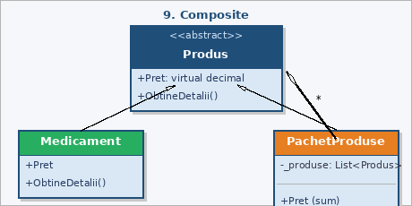
Figura 9. Diagrama UML - 2.3.9 Composite
Fragment de cod reprezentativ:
public class PachetProduse : Produs {
private List<Produs> _produse = new List<Produs>();
public override decimal Pret
=> _produse.Sum(p => p.Pret);
public void AdaugaInPachet(Produs p) => _produse.Add(p);
public override string ObtineDetalii() {
string d = $"[Pachet] {Nume} - {Pret} MDL";
foreach (var p in _produse)
d += $" - {p.ObtineDetalii()}";
return d;
}
}

2.3.10 Facade — FarmacieFacade
Categorie: Structural
Facade oferă o interfață simplificată pentru un subsistem complex. FarmacieFacade coordonează intern scăderea stocului, procesarea plății și emiterea facturii printr-un singur apel, ascunzând complexitatea subsistemelor clientului.
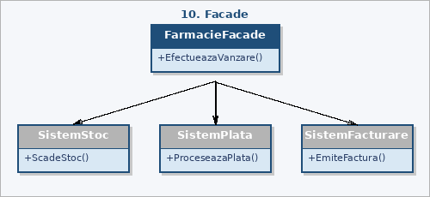
Figura 10. Diagrama UML - 2.3.10 Facade
Fragment de cod reprezentativ:
public class FarmacieFacade {
private SistemStoc _stoc = new SistemStoc();
private SistemPlata _plata = new SistemPlata();
private SistemFacturare _fact = new SistemFacturare();
public void EfectueazaVanzare(string produs, decimal suma) {
_stoc.ScadeStoc(produs);
_plata.ProceseazaPlata(suma);
_fact.EmiteFactura(produs, suma);
}
}

2.3.11 Flyweight — CategorieFactory
Categorie: Structural
Flyweight folosește partajarea pentru a suporta eficient un număr mare de obiecte fine. CategorieFactory menține un dicționar de categorii deja create; aceeași categorie cerută de mai multe ori returnează același obiect din memorie, economisind RAM.
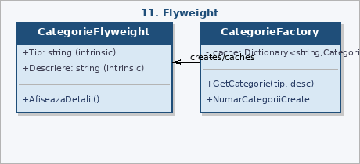
Figura 11. Diagrama UML - 2.3.11 Flyweight
Fragment de cod reprezentativ:
public class CategorieFactory {
private Dictionary<string, CategorieFlyweight>
_cache = new Dictionary<>();
public CategorieFlyweight GetCategorie(string tip, string desc) {
if (!_cache.ContainsKey(tip))
_cache[tip] = new CategorieFlyweight(tip, desc);
return _cache[tip]; // aceeasi instanta pentru acelasi tip
}
public int NumarCategoriiCreate => _cache.Count;
}

2.3.12 Proxy — ProxyBazaDate
Categorie: Structural
Proxy furnizează un substitut pentru un alt obiect, controlând accesul la acesta. ProxyBazaDate verifică rolul utilizatorului înainte de a permite accesul la RealBazaDate; dacă rolul este insuficient, operația este blocată fără a instanția obiectul real.
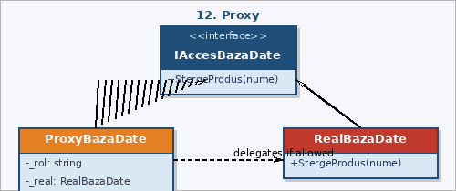
Figura 12. Diagrama UML - 2.3.12 Proxy
Fragment de cod reprezentativ:
public class ProxyBazaDate : IAccesBazaDate {
private readonly string _rol;
private RealBazaDate _real;
public ProxyBazaDate(string rol) { _rol = rol; }
public void StergeProdus(string nume) {
if (_rol == "Manager") {
if (_real == null) _real = new RealBazaDate();
_real.StergeProdus(nume); // acces permis
} else Console.WriteLine("Acces refuzat: " + _rol);
}
}

2.3.13 Chain of Responsibility — AprobareDiscount
Categorie: Behavioral
Chain of Responsibility transmite o cerere printr-un lanț de handler-e până când unul o procesează. Cererea de reducere bugetară urcă ierarhic: Farmacist (<=5%), Manager (<=15%), Director General (>15%), fiecare verificând competența sa.
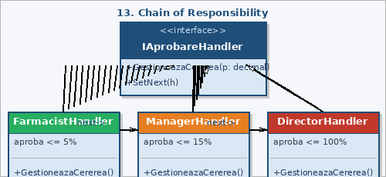
Figura 13. Diagrama UML - 2.3.13 Chain of Responsibility
Fragment de cod reprezentativ:
public class FarmacistHandler : IAprobareHandler {
public void GestioneazaCererea(decimal procent) {
if (procent <= 5)
Console.WriteLine("Farmacist a aprobat " + procent + "%");
else
_urmator?.GestioneazaCererea(procent); // paseaza mai sus
}
}
// Construire lant:
farmacist.SetNext(manager).SetNext(director);
farmacist.GestioneazaCererea(15); // -> ManagerHandler

2.3.14 Command — ComandaVanzare
Categorie: Behavioral
Command încapsulează o cerere ca obiect, permițând parametrizarea, înregistrarea în jurnal și anularea operațiilor. ComandaVanzare stochează toate informațiile necesare executării și anulării (Undo) unei vânzări.
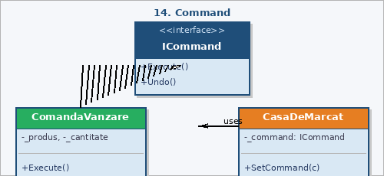
Figura 14. Diagrama UML - 2.3.14 Command
Fragment de cod reprezentativ:
public class ComandaVanzare : ICommand {
private readonly SistemGestiune _sistem;
private readonly string _produs;
private readonly int _cantitate;
public ComandaVanzare(SistemGestiune s, string p, int c)
{ _sistem=s; _produs=p; _cantitate=c; }
public void Execute()
=> _sistem.VindeProdus(_produs, _cantitate);
public void Undo()
=> _sistem.ReturneazaProdus(_produs, _cantitate);
}

2.3.15 Iterator — DulapMedicamente
Categorie: Behavioral
Iterator furnizează o modalitate de a accesa secvențial elementele unei colecții fără a expune reprezentarea sa internă. DulapMedicamente implementează CreateIterator() care returnează un IteratorDulap ce parcurge lista internă.
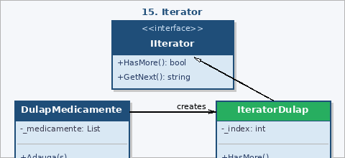
Figura 15. Diagrama UML - 2.3.15 Iterator
Fragment de cod reprezentativ:
public class DulapMedicamente {
private List<string> _medicamente = new List<string>();
public void Adauga(string med) => _medicamente.Add(med);
public IIterator CreateIterator()
=> new IteratorDulap(_medicamente);
}
// Utilizare - fara a cunoaste structura interna:
var it = dulap.CreateIterator();
while (it.HasMore()) Console.WriteLine(it.GetNext());

2.3.16 Mediator — CentralaFarmacie
Categorie: Behavioral
Mediator definește un obiect care încapsulează modul în care interacționează un set de obiecte. CentralaFarmacie coordonează comunicarea dintre DepartamentVanzari și DepartamentDepozit; departamentele nu se cunosc direct.
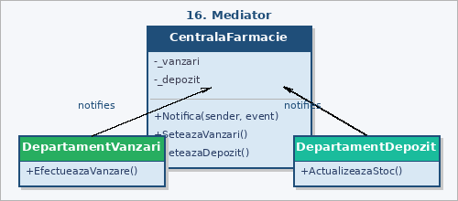
Figura 16. Diagrama UML - 2.3.16 Mediator
Fragment de cod reprezentativ:
public class CentralaFarmacie : IMediator {
private DepartamentVanzari _vanzari;
private DepartamentDepozit _depozit;
public void Notifica(object sender, string evt) {
if (evt == "vanzare_finalizata")
_depozit.ActualizeazaStoc();
}
}
// Departamentele comunica DOAR prin mediator
public class DepartamentVanzari {
public void EfectueazaVanzare()
=> _mediator.Notifica(this, "vanzare_finalizata");
}

2.3.17 Memento — IstoricCosCaretaker
Categorie: Behavioral
Memento captură și externalizează starea internă a unui obiect pentru a permite restaurarea ulterioară fără a viola încapsularea. IstoricCosCaretaker menține o stivă de stări ale coșului de cumpărături.
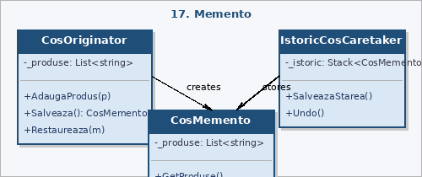
Figura 17. Diagrama UML - 2.3.17 Memento
Fragment de cod reprezentativ:
public class IstoricCosCaretaker {
private Stack<CosMemento> _istoric = new Stack<CosMemento>();
private CosOriginator _cos;
public void SalveazaStarea()
=> _istoric.Push(_cos.Salveaza());
public void Undo() {
if (_istoric.Count > 0)
_cos.Restaureaza(_istoric.Pop());
}
}

2.3.18 Observer — ProdusPublisher
Categorie: Behavioral
Observer definește o dependență unu-la-mulți astfel încât atunci când un obiect își schimbă starea, toți dependenții sunt notificați automat. ProdusPublisher notifică abonații când stocul scade sub pragul critic de 10 bucăți.
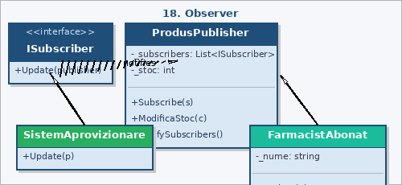
Figura 18. Diagrama UML - 2.3.18 Observer
Fragment de cod reprezentativ:
public class ProdusPublisher {
private List<ISubscriber> _subscribers = new List<>();
public void Subscribe(ISubscriber s) => _subscribers.Add(s);
public void ModificaStoc(int cantitate) {
_stocPrincipal = cantitate;
if (_stocPrincipal < 10) NotifySubscribers();
}
private void NotifySubscribers()
=> _subscribers.ForEach(s => s.Update(this));
}

2.3.19 State — ComandaAprovizionare
Categorie: Behavioral
State permite unui obiect să-și modifice comportamentul când starea sa internă se schimbă. ComandaAprovizionare trece prin stările NOUĂ -> ÎN PROCESARE -> LIVRATĂ, fiecare cu comportamente diferite la Proceseaza() și Livreaza().
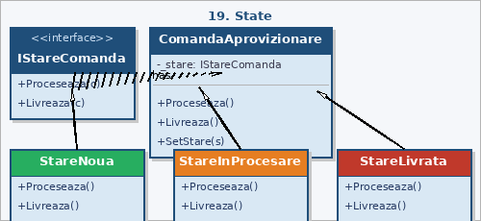
Figura 19. Diagrama UML - 2.3.19 State
Fragment de cod reprezentativ:
public class ComandaAprovizionare {
private IStareComanda _stare;
public ComandaAprovizionare(IStareComanda s) { _stare = s; }
public void Proceseaza() => _stare.Proceseaza(this);
public void Livreaza() => _stare.Livreaza(this);
public void SetStare(IStareComanda s) { _stare = s; }
}
// Utilizare:
var cmd = new ComandaAprovizionare(new StareNoua());
cmd.Proceseaza(); // -> trece in StareInProcesare

2.3.20 Strategy — CalculatorPretFinal
Categorie: Behavioral
Strategy definește o familie de algoritmi, îi încapsulează și îi face interschimbabili. CalculatorPretFinal poate aplica strategii diferite de discount fără a modifica codul clientului - FaraDiscount, DiscountFidelitate (-10%), DiscountPensionar (-20%).
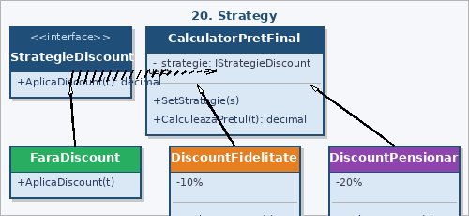
Figura 20. Diagrama UML - 2.3.20 Strategy
Fragment de cod reprezentativ:
public class CalculatorPretFinal {
private IStrategieDiscount _strat = new FaraDiscount();
public void SetStrategie(IStrategieDiscount s) { _strat = s; }
public decimal CalculeazaPretul(decimal total)
=> _strat.AplicaDiscount(total);
}
public class DiscountPensionar : IStrategieDiscount {
public decimal AplicaDiscount(decimal t) => t * 0.80m; // -20%
}

2.3.21 Template Method — RaportTemplate
Categorie: Behavioral
Template Method definește scheletul unui algoritm într-o metodă, lăsând subclasele să redefin ească anumiți pași. GenereazaRaport() este Template Method-ul: ordinea pașilor este fixată, dar FormateazaRaport() și SalveazaFisier() sunt abstracte.
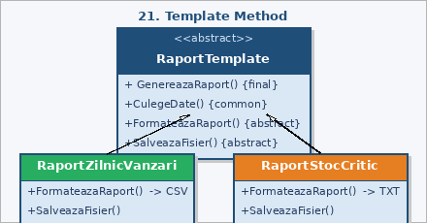
Figura 21. Diagrama UML - 2.3.21 Template Method
Fragment de cod reprezentativ:
public abstract class RaportTemplate {
// Template Method - ordinea este FIXATA
public string GenereazaRaport() {
CulegeDate(); // pas comun
FormateazaRaport(); // ABSTRACT - diferit per subclasa
return SalveazaFisier(); // ABSTRACT
}
protected abstract void FormateazaRaport();
protected abstract string SalveazaFisier();
}

2.3.22 Visitor — ExportXmlVisitor
Categorie: Behavioral
Visitor permite definirea unei noi operații fără modificarea claselor pe care operează. ExportXmlVisitor vizitează RetetaCompensata și FacturaFirma prin mecanismul Double Dispatch (Accept -> Visit), generând XML fără a modifica clasele documentelor.
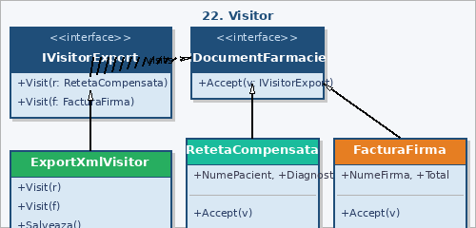
Figura 22. Diagrama UML - 2.3.22 Visitor
Fragment de cod reprezentativ:
public class ExportXmlVisitor : IVisitorExport {
public void Visit(RetetaCompensata r)
=> _xml.AppendLine($"<Reteta><Pacient>{r.NumePacient}</Pacient></Reteta>");
public void Visit(FacturaFirma f)
=> _xml.AppendLine($"<Factura><Firma>{f.NumeFirma}</Firma></Factura>");
}
// Double Dispatch:
reteta.Accept(visitor); // -> visitor.Visit(RetetaCompensata)
factura.Accept(visitor); // -> visitor.Visit(FacturaFirma)

3. Documentarea produsului realizat
Sistemul FarmSys dispune de o interfață grafică completă, structurată în cinci file (tab-uri) principale, accesibile prin bara de navigare din partea superioară a ferestrei. Fiecare tab corespunde unui modul funcțional distinct al farmaciei și demonstrează un set specific de șabloane de proiectare.
Interfața principală conține următoarele elemente structurale: un antet albastru cu denumirea sistemului și data curentă, bara de file pentru navigare, zona de conținut specifică fiecărui tab, un panou lateral dreapta (Jurnal Sistem) care afișează în timp real fiecare șablon activat, și o bară de stare în partea inferioară cu ultima acțiune efectuată.

Tab 1 - Casa de Marcat (Command, Memento, Strategy, Mediator, Decorator, Facade)
Primul tab reproduce funcționalitatea unei case de marcat reale. Farmacistul selectează produsul din lista derulantă (populată din StocManager - Singleton), specifică cantitatea și apasă butonul Adaugă. Fiecare adăugare salvează starea coșului (Memento) și înregistrează acțiunea ca un obiect Command. Butonul Anulează ultima restaurează starea anterioară prin mecanismul Undo al Memento-ului. Combo-ul Tip client schimbă automat totalul prin Strategy. Checkbox-ul Ambalaj cadou adaugă 5 MDL prin Decorator. Butonul EMITE BON FISCAL coordonează toate subsistemele prin Facade și notifică departamentul Depozit prin Mediator.

Tab 2 - Gestiune Produse (Singleton, Factory Method, Prototype, Composite, Adapter, Observer, Flyweight)
Al doilea tab afișează inventarul complet al farmaciei într-un DataGridView cu coloanele Nume, Preț și Cantitate, actualizat în timp real după fiecare vânzare sau adăugare. Butonul Adaugă Produs folosește Factory Method. Butonul Duplică Produs Selectat clonează produsul prin Prototype. Butonul Creează Pachet Iarnă construiește un produs compus prin Composite. Butonul Import Produs Extern traduce interfața furnizorului prin Adapter. Butonul Verifică Stoc Critic scanează stocul real și notifică abonații prin Observer. Butonul Îarcă Categorii Produse demonstrează economia de memorie prin Flyweight.

Tab 3 - Aprovizionare (Abstract Factory, Builder, Director, State, Chain of Responsibility, Iterator)
Tab-ul Aprovizionare gestionează comenzile către furnizori. Butonul Creează Trusă instanțiază o familie compatibilă de produse prin Abstract Factory. Butoanele Trusă Vacanță și Trusă Auto construiesc truse cu Builder + Director. Comenzile pot fi avansate prin stările NOUĂ -> ÎN PROCESARE -> LIVRATĂ prin State. Butoanele de cerere reducere bugetară demonstrează Chain of Responsibility. Butonul Scanare inventar parcurge colecția prin Iterator.

Tab 4 - Rapoarte (Template Method, Visitor)
Tab-ul Rapoarte permite generarea documentelor periodice. Butoanele Raport Vânzări Zilnice (CSV) și Raport Stoc Critic (.txt) utilizează același șablon Template Method. Butonul Export XML generează un fișier XML valid prin mecanismul Visitor cu Double Dispatch.

Tab 5 - Sistem & Acces (Singleton, Bridge, Proxy)
Ultimul tab centralizează informațiile despre sistem. Label-ul verde afișează ID-ul instanței StocManager, confirmând că același obiect Singleton este accesibil din orice parte a aplicației. Butoanele SMS/Email demonstrează Bridge. Butoanele de control acces demonstrează Proxy - accesul ca Manager este permis, accesul ca Farmacist este blocat.
Panoul Jurnal Sistem (dreapta, fundal întunecat) înregistrează fiecare acțiune cu timestamp și numele șablonului activat în formatul: [HH:MM:SS] acțiune -> [NumePattern]. Bara de stare inferioară afișează succint ultima acțiune efectuată.

Concluzii
Elaborarea sistemului FarmSys a reprezentat o experiență complexă și instructivă, care a demonstrat că șabloanele de proiectare GoF nu sunt concepte teoretice abstracte, ci instrumente practice cu valoare directă în dezvoltarea aplicațiilor software reale.
Pe parcursul realizării acestei lucrări au fost implementate cu succes toate cele 22 de șabloane de proiectare GoF selectate, integrate organic în fluxurile operaționale ale unui sistem de gestiune a farmaciei. Fiecare șablon rezolvă o problemă reală a sistemului: Singleton asigură coerența stocului, Strategy permite calculul flexibil al reducerilor, Observer decuplează monitorizarea stocului de notificarea personalului, iar Proxy protejează operațiile critice bazate pe rolul utilizatorului.
Unul dintre principalele obstacole întâmpinate a fost integrarea tuturor celor 22 de șabloane într-o singură aplicație coerentă, fără ca acestea să pară artificiale sau redundante. Soluția a constat în modelarea atentă a domeniului farmaceutic și identificarea problemelor reale pe care fiecare șablon le rezolvă în mod natural: Decorator pentru ambalajul cadou la vânzări, Chain of Responsibility pentru aprobarea reducerilor bugetare, Template Method pentru generarea rapoartelor în formate diferite.
Un alt obstacol a fost legat de specificitatea Windows Forms: DataGridView-ul a revelat diferența critică dintre method hiding (new) și method overriding (override) în contextul binding-ului de date - o problemă rezolvată prin adăugarea modificatorului virtual la proprietatea Pret din clasa de bază Produs.
Din punct de vedere al principiilor SOLID, aplicarea acestora a facilitat semnificativ integrarea șabloanelor: Single Responsibility a menținut clasele mici și focusate, Open/Closed a permis adăugarea de noi tipuri de produse fără modificarea StocManager-ului, iar Dependency Inversion a făcut Form1 independent de implementarea concretă a stocării.
Necesitatea dezvoltării și utilizării șabloanelor de proiectare este demonstrată concret prin compararea sistemului FarmSys cu soluțiile comerciale existente: codul este mai ușor de extins (adăugarea unui nou tip de raport necesită doar o nouă subclasă a RaportTemplate, fără modificarea codului existent), mai ușor de testat (fiecare șablon poate fi testat independent), și mai ușor de documentat (nomenclatura GoF furnizează un vocabular comun).
Ca perspective de dezvoltare ulterioară, sistemul FarmSys poate fi extins cu: integrare cu o bază de date reală (SQLite sau SQL Server), implementarea pattern-ului Repository pentru abstractizarea accesului la date, adăugarea unui modul de autentificare multi-utilizator bazat pe roluri, exportul rapoartelor în format PDF cu biblioteci specializate, și migrarea la .NET 8 cu WPF pentru o interfață grafică modernă.
În concluzie, această lucrare demonstrează că șabloanele de proiectare GoF, aplicate corect și în context potrivit, conduc la software de calitate superioară - mai clar, mai extensibil și mai ușor de menținut pe termen lung.

Bibliografie

- Gamma E., Helm R., Johnson R., Vlissides J. Design Patterns: Elements of Reusable Object-Oriented Software. - Addison-Wesley Professional, 1994. - 395 p.
- Martin R.C. Clean Code: A Handbook of Agile Software Craftsmanship. - Prentice Hall, 2008. - 431 p.
- Freeman E., Robson E. Head First Design Patterns. - O'Reilly Media, 2020. - 672 p.
- OpenMRS Documentation - Pharmacy Module; [Resursă electronică]. - Regim de acces: https://wiki.openmrs.org/display/docs/Pharmacy+Module
- Microsoft Documentation - C# Programming Guide; [Resursă electronică]. - Regim de acces: https://learn.microsoft.com/en-us/dotnet/csharp/
- Refactoring.Guru - Design Patterns in C#; [Resursă electronică]. - Regim de acces: https://refactoring.guru/design-patterns/csharp
- Microsoft Documentation - Windows Forms for .NET Framework; [Resursă electronică]. - Regim de acces: https://learn.microsoft.com/en-us/dotnet/desktop/winforms/
- Nesteruk D. Design Patterns in .NET 6. - Apress, 2022. - 286 p.
- Shvets A. Dive Into Design Patterns. - Refactoring.Guru, 2018. - 406 p.; [Resursă electronică]. - Regim de acces: https://refactoring.guru/design-patterns/book

Anexă A - Structura proiectului FarmSys
Codul sursă complet al sistemului FarmSys este organizat în următoarele directoare și fișiere:

Director / Fișier | Conținut
Models/ | Produs.cs, Medicament.cs, EchipamentMedical.cs, BandajElastic.cs, PachetProduse.cs, ProdusAdapter.cs, FurnizorExternProdus.cs, CategorieFlyweight.cs, CategorieFactory.cs, TrusaMedicala.cs
Services/ | StocManager.cs (Singleton), FarmacieFacade.cs, ProxyBazaDate.cs, RealBazaDate.cs, Notificator.cs, NotificatorUrgent.cs, TrimitereSms.cs, TrimitereEmail.cs
Factories/ | ProdusFactory.cs, MedicamentFactory.cs, EchipamentFactory.cs, ITrusaFactory.cs, TrusaAdultiFactory.cs, TrusaCopiiFactory.cs
Builders/ | TrusaBuilder.cs, TrusaDirector.cs
Strategies/ | IStrategieDiscount.cs, FaraDiscount.cs, DiscountFidelitate.cs, DiscountPensionar.cs, CalculatorPretFinal.cs
Commands/ | ICommand.cs, ComandaVanzare.cs, CasaDeMarcat.cs, SistemGestiune.cs
Mementos/ | CosCumparaturi.cs - conține CosOriginator, CosMemento, IstoricCosCaretaker
Observers/ | ISubscriber.cs, ProdusPublisher.cs, SistemAprovizionare.cs, FarmacistAbonat.cs
States/ | StareComanda.cs - conține IStareComanda, StareNoua, StareInProcesare, StareLivrata, ComandaAprovizionare
Chains/ | AprobareDiscount.cs - conține IAprobareHandler, FarmacistHandler, ManagerHandler, DirectorHandler
Mediators/ | SistemComunicare.cs - conține IMediator, CentralaFarmacie, DepartamentVanzari, DepartamentDepozit
Templates/ | GenerareRapoarte.cs - conține RaportTemplate, RaportZilnicVanzari, RaportStocCritic
Visitors/ | ExportDocumente.cs - conține IVisitorExport, IDocumentFarmacie, RetetaCompensata, FacturaFirma, ExportXmlVisitor
Iterators/ | IteratorInterfaces.cs, IteratorDulap.cs
Decorators/ | ProdusDecorator.cs, AmbalajCadouDecorator.cs
Interfaces/ | IStocare.cs, IPrototip.cs, IAccesBazaDate.cs, IPlatformaTrimitere.cs
Form1.cs | Interfața grafică principală - construcția UI și evenimentele tuturor butoanelor (897 linii)
Program.cs | Punctul de intrare al aplicației, injecția dependenței IStocare
Tabelul 3. Structura fișierelor proiectului FarmSys

